Отчет о тестировании

В общей сумме на 4-х браузерах(Chrome, Firefox, Microsoft Edge, Yandex Browser) и двух версиях операционной системы Windows(10, 11) было проведено 568 проверок из которых 32 провалившиеся.

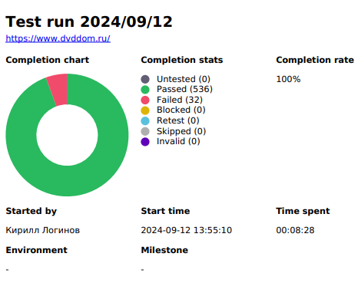

Без учета повторений было найдено 4 бага(2 высокой серьезности, 2 средней серьезности)

Написаны 16 автотестов, по 4 для каждого браузера и проведено нагрузочное тестирование

Сайт выполняет свои функции и в целом

допускается к продакшену, но есть рекомендации

по улучшению:

1) Отсутствие оповещения на почту при регистрации

и смене пароля(высокая серьезность, угроза безопасности пользователя)

2) Отсутствие фильтрации товаров (средняя серьезность так как портится пользовательский опыт)

3) Отсутствие ссылок на соцсети (средняя серьезность, так как не всем удобно захламлять почту уведомлениями, а переход и подписка на соцсети держали бы в курсе акций и новинок